**Регіональна кампанія**

**«Дніпропетровщина читає**

**Олеся Гончара»**

до 95-річчя видатного земляка



3 квітня 2013 року виповнюється 95 років від дня народження Олеся Терентійовича Гончара (1918–1995), письменника і громадського діяча, Героя України, академіка, лауреата Державної премії України імені Т. Шевченка.

Давно вже знайдено та оприлюднено документи, що народився Сашко Біличенко у козацькому селищі Ломівка, на околиці Дніпропетровська, отже є нашим земляком. Після смерті матері у трирічному віці його забрали на Полтавщину материні батьки, де він отримав їхнє прізвище – Гончар, виріс, закінчив школу. А до Ломівки повернувся після війни, продовжував навчання у Дніпропетровському університеті.

У будиночку сестри Олександри Терентіївни Сови по вул. Клубній, 25 написав перші твори – новели «Модри Камень», «Весна за Моравою», «Співачка», нарис «Аспірантка», які вперше були опубліковані у дніпропетровській газеті «Зоря» 1946 року. Тут же він написав і дві перші книги трилогії «Прапороносці», з якою одразу яскраво увійшов в українську літературу і був визнаний її класиком.

З 1947 року, після переїзду до Києва, і до 1984-го щорічно приїздив до Ломівки: сам, із родиною, зі своїми іменитими друзями. Пізніше неподалік від сестриного будинку Олесь Гончар придбав садибу й збудував власну хату. Відомий письменник Павло Загребельний писав:

*«Вся Клубна наче пахла поезією»*, *«…справжні твори тільки й можуть народжуватися у таких блаженних куточках, як Ломівка!».*

Тому не випадково, що *«добра половина творів»*, як Олесь Гончар сам зізнавався у листі до свого друга, письменника Сергія Завгороднього, створювалася в Ломівці, на Клубній, де вся атмосфера, середовище трудових людей схиляли до творчості.

Нашим степовим духом навіяні і романи «Тронка», «Таврія», новели з циклу «Південь». Тут писалися «Людина і зброя», «Перекоп». Тут «визрів» і один з найвідоміших творів письменника роман «Собор», написаний за враженнями, отриманими в містах і селах Дніпропетровщини.

*«Зближується все, з плавень сарматських, з Новомосковських напливає собор. Ломівка стала Зачіп-лянка, все, змістившись в просторі, зблизилось, зажило вже у новій поетичній географії, в нових взаємозв’язках, і почуваєш, як із цих зближень, реальностей, із твоїх уявлень, фантазій і візій виростає щось єдине, народжується ота моцартівська   
гармонія мистецтва… Буде «Собор».*

На Дніпропетровщині Олесь Гончар мав багато шанувальників і друзів. Підтримував дружні стосунки з дніпропетровськими письменниками, Сергієм Завгороднім, Дмитром Демерджі, Михайлом Шатровим, Петром Бібою, сформував ціле покоління дніпропетровських шістдесятників. Це і Семен Данилейко, якого він благословив у літературу, написавши передмову до його першої книжечки «Рідна сторона», і Володимир Михайличенко, на збірку якого «Ритми Кривбасу» дав рецензію, і Олесь Завгородній, на творчу долю якого мав безпосередній вплив, спрямувавши його на перекладацьку стезю, і Віктор Корж, для якого зустріч з Гончаром стала *«вищим знаком його письменницької долі»*.

Олесь Гончар називав дніпро-петровські роки найбільш характерними та визначальними для свого формування, завжди з неослабною увагою стежив за розвитком літературного процесу в краї. Йому часто надсилали для першого прочитання рукописи своїх творів Михайло Дяченко, Сергій Бур-лаков, Марія Зобенко, Олександр Ратнер. Незважаючи на величезну зайнятість – письменницьку роботу, діяльність у Верховній Раді, Раді Миру, ООН – він жодного з творів не залишав поза увагою, відповідав авторам, радів їхнім успіхам.

Останні роки життя Олесь Гончар не приїздив на Дніпропетровщину. Та в 1994 році, за рік до смерті, письменник занотував у своєму щоденнику:

*«Найщасливішими для мене, думаю, були 50-ті, 60-ті роки. Щоліта живемо в Ломівці. Поруч – кохана дружина. Ростуть діти. На затишному споришевому подвір’ї все свої... Увечері сходяться у нас всі добрі люди, ближня і дальня рідня, тоді клацає завзято доміно або просто говоримо допізна, слухаємо далекі співи по заводських наших селищах.*

*Навкруги все гарні незлобиві люди, рідня, заводчани, рибалки, мисливці, жартуни... І ми обоє ще молоді, праця дається, повно творчих задумів. Я цілими тижнями в степах, серед сонця, повертаюсь засмаглий як скіф, тоді Валя сідає за друкарську машинку – праця іде, як пісня.*

*О, які то були розкішні українські вечори!».*

Про Олеся Гончара написано багато книг і статей. Кожен його твір став явищем літературного життя. Він був причетним до найбільших історичних подій XX століття. Тому ми, його земляки, можемо гордитися тим, що в становленні його як особистості та письменника велику роль зіграло Придні-пров’я – земля, в яку він вріс корінням і духовно був пов'язаний усе життя.

**Твори Олеся Гончара, в яких відображена**

**Дніпропетровщина**

«Берегти світло душі…»: Про віру та сім’ю: Із щоденникових записів / упорядкув., підготов. текстів, ілюстр. матеріалу Л.О. Гончар.– К.: Веселка, 2011.– 223 с.: іл.

Жайворонок: Оповідання з циклу «Південь» // Твори: У 12 т.– К.: Наук. думка, 2001. Т. 2.– С. 389–406.

Завжди солдати: Оповідання з циклу «Південь» // Твори: У 12 т.– К.: Наук. думка, 2001. Т. 2.– С. 413–421.

Людина і зброя: Роман.– К.: Укр. письменник, 1994.– 287 с.– (Сер. «Шкільна бібліотека»).

Пороги: Оповідання з циклу «Південь» // Твори: У 12 т.– К.: Наук. думка, 2001. Т. 2.– С. 407–413.

Собор: Роман.– К.: Дніпро, 1989.– 270 с.

Спогад про океан: Новели.– К.: Веселка, 1995.– 398 с.

Сусіди: Оповідання з циклу «Південь» // Твори: У 12 т.– К.: Наук. думка, 2001. Т. 2.– С. 421–431.

Щоденники: У 3-х т. / Упоряд., підгот. текстів, іл. матеріалу та передмова В. Гончар.– К.: Веселка, 2002–2004.

* * *

Аспірантка / О. Гончар, К. Дрок // Зоря.– 1946.– 7 листоп.– (№ 223).– С. 3.

Співачка: [Новела] // Свічадо.– 2007.– № 1–2.– С. 5–9.

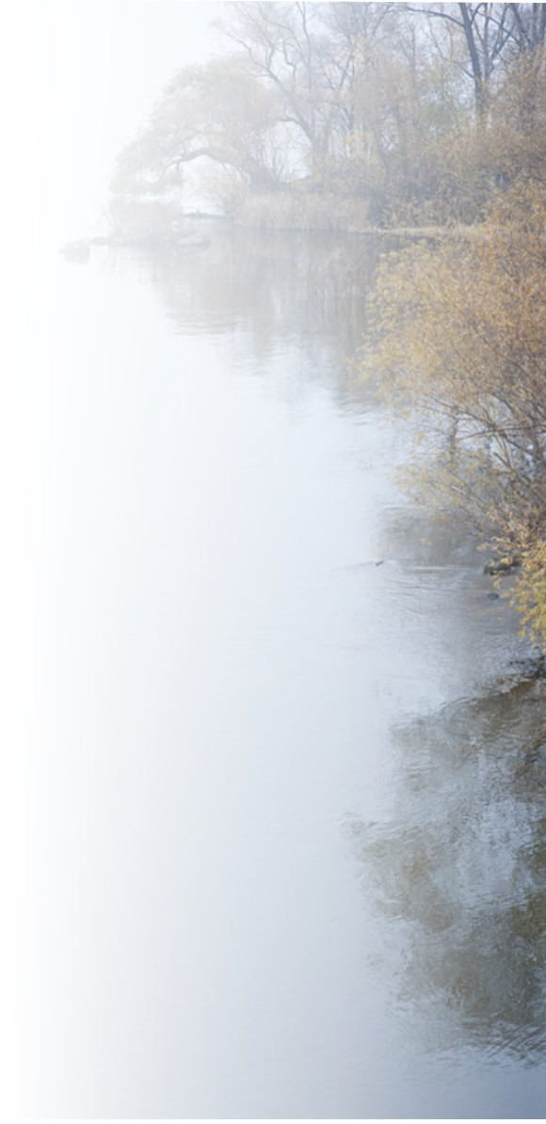

Твори Олеся Гончара та літературу про нього можна знайти у Дніпропетровській обласній універсальній науковій бібліотеці ім. Первоучителів слов’ян-ських Кирила і Мефодія за адресами:

* вул. Ю. Савченка, 10 (читальний зал, відділ художньої літератури);
* пр. К. Маркса, 18 (краєзнавчий відділ, Канадсько-український Бібліотечний Центр, відділ періодики, відділ мистецтва);
* вул. Байкальська, 78 (відділ абонемента).

Можна зробити електронне замовлення на літературу через сайт бібліотеки:

**www.libr.dp.ua**

Також на сайті розміщені повні тексти творів Олеся Гончара та численні матеріали про нього в розділі:

**http://www.libr.dp.ua/Dn_OG/Dn_OG.htm**

Дніпропетровська обласна універсальна наукова бібліотека ім. Первоучителів слов’янських Кирила і Мефодія

Підготувала І. Голуб

Відповідальна за вип. Т. Абраїмова

Підписано до друку 04. 03. 2013 р.

Наклад: 300 прим.

Видавничий центр ДОУНБ

Дніпропетровськ, вул. Ю. Савченка, 10.